生产实训平台测试计划

产品名称 | 生产实训平台系统
文档编号 |  | 版本号 |  | 页 数

文档名称: 生产实训平台系统测试计划

作者： | 王平 |  | 日期： | 2021/5/1
审核： |  |  | 日期：
批准： |  |  | 日期：

目录
第一章 总论 1
1.1 项目背景 1
1.2 项目目标 1
1.3 文档目的 1
1.4 文档摘要 2
第二章 测试策略 3
2.1 整体策略 3
2.2 测试范围 4
2.3 风险分析 5
第三章 测试方法 6
3.1 里程碑技术 6
3.2 测试用例设计 7
3.3 测试实施过程 7
3.4 测试方法综述 7
3.5 测试团队结构 8
3.6 功能划分 9
第四章 资源需求 9
4.1 硬件需求 9
4.2 软件需求 10
第五章 时间进度安排 11
第六章 测试过程管理 11
6.1 测试文档 11
6.2 缺陷处理过程 12
6.3 测试报告 13
第七章 变更记录 14

总论

项目背景
为了保证生产实训平台的顺利完成并通过验收，通过业务调研、分析过程，项目人员与业务部门之间进行全面和深入的沟通，以明确业务部门的有效需求，形成用户需求说明书，然后参照用户需求说明书编制完成产品需求规格说明书。
该份用户需求说明书本着为参与项目的所有人员提供统一的功能、业务说明，并在项目的开发阶段指导开发，在项目的测试阶段为测试提供测试依据。
本报告的主要读者是相关业务部门、开发人员、测试人员、设计人员；

项目目标
为了保证生产实训平台的顺利完成并通过验收，通过业务调研、分析过程，项目人员与业务部门之间进行全面和深入的沟通，以明确业务部门的有效需求，形成用户需求说明书，然后参照用户需求说明书编制完成产品需求规格说明书。
该份用户需求说明书本着为参与项目的所有人员提供统一的功能、业务说明，并在项目的开发阶段指导开发，在项目的测试阶段为测试提供测试依据。
本报告的主要读者是相关业务部门、开发人员、测试人员、设计人员；

文档目的
- 测试经理根据该测试计划制定进一步的计划、安排（工作任务分配、时间进度安排）和控制测试过程；
- 测试人员根据该测试计划中制定的范围、方法确定测试方案、设计测试用例、执行和记录测试过程并记录和报告缺陷。
- 确定项目测试的策略、范围和方法；
- 使项目测试工作的所有参与人员对本项目测试的目标、范围、策略、方法、组织、资源等有一个清晰的认识；
- 使项目测试工作的所有参与人员理解测试控制过程；
- 从策略角度说明本项目测试的组织和管理，指导测试进展，并作为项目测试工作实施的依据；
- 本文档是本项目测试整个过程进行的依据、规范和标准；

在测试过程中严格按照本文档的制定的规范去执行。

文档摘要
在项目测试中很多因素决定了测试的成败和效率，同进也潜藏一定的测试风险。在本文档中，主要通过以下方面对项目进行分析、计划和控制。
- 系统理解
测试人员通过基本培训和使用系统来加强对项目的理解；理解深度如何？
- 测试策略
对于本项目，采用何种测试策略？测试哪些范围？存在什么样的风险？
- 测试需求
定义测试范围、测试重点，以及测试的目标；
- 测试设计
采用何种测试方法？测试用例由谁设计和编写？测试实施过程；
- 测试环境
需要什么样的测试环境？以及测试环境的一些信息；
- 过程控制
测试文档如何管理？缺陷如何处理？测试过程如何控制？

测试策略

整体策略
- 以80/20原理为指导。
尽量做到在有限的时间里发现尽可能多的缺陷（尤其是严重缺陷）
- 测试计划与需求制定、用例设计同步进行
- 必须制定测试需求。
通过确定要测试的内容和各自的优先级、重要性，使测试设计工作更有目的性，在需求的指导下设计出更多更有效的用例。
- 逐步完善测试用例库。
测试用例库的建设是一个不断完善的过程，我们要在有限的时间里，先设计出一整套的测试用例，重要的部分用例需要设计得完善一些，一般部分的则指出测试的要点，在以后的测试工作中再不断去完善测试用例库。
- 测试过程要受到控制。
根据事先定义的测试执行顺序进行测试，并填写测试记录表，保证测试过程是受控的。
- 确定重点。
测试重点放在业务流程。

测试技术
- 本项目采用黑盒测试技术。
- 本项目测试过程中采用测试工具Jmeter，测试性能，Appscan，测试安全。

参考文档
产品需求文档，产品接口文档，产品原型图
测试过程

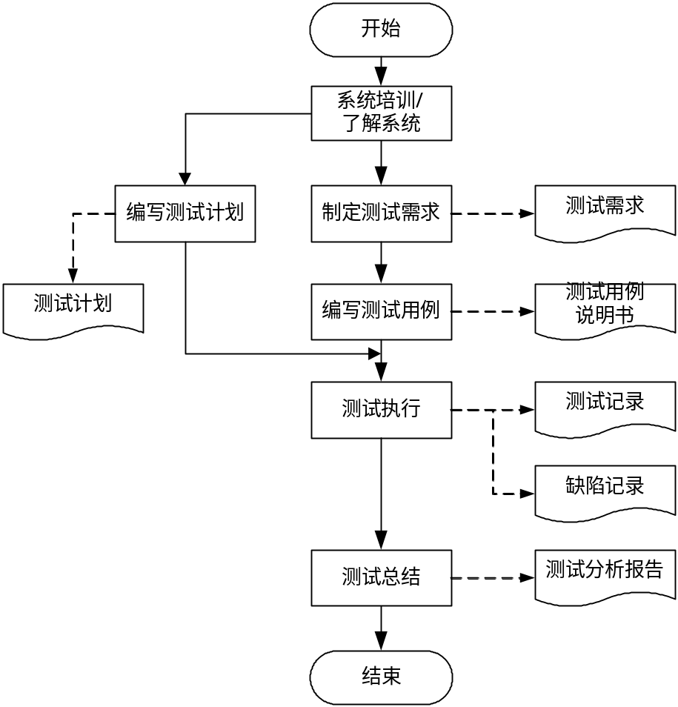

测试范围
制定本次项目测试范围的依据为：
要测试的模块：
模块 | 功能
学生端 | 项目查询
学生端 | 岗位查询
学生端 | 实训
学生端 | 面试
学生端 | 问答
学生端 | 答辩
教师端 | 项目管理
教师端 | 岗位管理
教师端 | 实训管理
教师端 | 面试管理
教师端 | 答辩管理
教师端 | 问答管理

风险分析
- 测试人员对系统熟悉程度的风险：
参与本项目的测试人员都是第一次接触该类型系统，在经过短期的系统培训后，仍然有可能没有完全掌握系统的业务细节，这将在后面的测试设计和测试执行工作造成一些测试逃逸现象（即一些要测试的方面没有测到）。
- 时间方面的风险：
本次项目时间只有一个月，却要完成测试规范的制定、整套测试用例的设计和执行一轮完整的测试，时间进度非常紧张，可能导致测试设计工作不够完善。

测试方法

里程碑技术
在本项目中，我们将整个测试过程分为几个里程碑，达到一个里程碑后才能转换到下一阶段，以控制整个过程。
我们将整个测试过程分为以下几个里程碑：
里程碑 | 完成标准
需求评审： | - 对于本项目所有需要测试的系统的培训完成  - 测试人员已经对所有被测系统/模块进行了使用，了解了被测系统的具体功能
测试计划： | - 所有具体测试范围已确定  - 测试需求制定完成  - 所有测试需求得到客户认可
测试设计： | - 测试用例已覆盖所有测试需求  - 测试用例设计已经完成
测试执行： | - 所有测试用例被执行  - 发现的缺陷都有缺陷记录  - 测试过程有测试记录
结果分析： | - 完成测试分析报告

测试用例设计
- 本系统案例的编写采用黑盒测试常用的分析方法设计用例；
- 对于每一个测试用例，测试设计人员应为其指定输入（或操作）、预期输出（或结果）；
- 每一个测试用例，都必须有详细的测试步骤描述；
- 本次测试设计的所有测试用例均需以规范的文档方式保存；
- 在整个测试过程中，可根据项目实际情况对测试用例进行适当的变更；
- 按照系统的运行结构安排用例的执行；

测试实施过程
本项目由两位测试人员分别负责不同的子系统的测试，实施过程如下：
- 准备测试所需环境
- 准备测试所需数据
- 按照系统运行结构执行相应测试用例
- 记录测试过程和发现的缺陷
- 报告缺陷

测试方法综述
本项目测试包括：

- 功能测试 测试各功能是否有缺陷
- 接口测试 测试主要业务接口是否有缺陷
- 性能测试 测试系统在一定环境下的性能数据
- 安全测试 测试系统是否存在安全漏洞
- 自动化测试 通过开发脚本减少手工测试，提高工作效率
- 测试人员执行测试时，要严格按照测试用例中的内容来执行测试工作。
- 测试人员要将测试执行过程记录到测试执行记录文档中。
- 测试人员要对测试中发现的问题记录到缺陷记录中。
- 测试组织
本章主要描述测试团队的结构和职责，测试参与人员的功能划分，以及各自的联系方式等

测试团队结构
角色 | 人员 | 职责
测试经理 |  | - 组织测试培训  - 组织环境搭建  - 制定测试计划  - 制定测试规范  - 需求、用例审核  - 控制测试进度  - 与相关部门、人员沟通
测试工程师 |  | - 设计测试用例  - 准备测试数据  - 按计划执行测试用例  - 记录执行过程  - 提出纠正建议措施  - 记录、报告所发现的缺陷  - 分析测试结果  - 编写成测试分析报告  - 协助沟通  - 组织系统培训  - 协助确定测试需求  - 协助准备测试环境和数据

功能划分
姓名 | 负责范围
测试工程师1 | - 项目管理，学生端，教师端
测试工程师2 | - 岗位管理，学生端，教师端
测试工程师3 | - 实训，学生端，教师端
测试工程师4 | - 答辩管理，学生端，教师端
测试工程师5 | - 面试管理，学生端，教师端

资源需求

硬件需求
名称 | 数量 | 配置 | 其它说明
Windows | 5 | Win10 64位，内存16G

软件需求
类型 | 名称
操作系统 | Windows10

时间进度安排
测试阶段 | 开始时间 | 结束时间 | 负责人
测试计划 | 2021/4/29 | 2021/4/29 | 测试经理
测试用例 | 2021/5/5 | 2021/5/7 | 测试工程师
测试用例评审 | 2021/5/7 | 2021/5/7 | 测试经理
执行测试 | 2021/5/8 | 2021/5/13 | 测试工程师
遗留问题评审 | 2021/5/13 | 2021/5/13 | 测试经理
发版 | 2021/5/14 | 2021/5/14 | 测试工程师

测试过程管理

测试文档

测试文档管理
- 本项目对测试文档进行集中管理，文档集中存放在SVN。
- 测试文档由不同角色分别创建，各角色创建的文档如下：
文档名称 | 编制者 | 其它说明
《测试计划》 | 测试经理
《测试需求表》 | 测试需求制定人员
《测试用例说明书》 | 测试设计人员
《测试执行记录表》 | 测试执行人员
《缺陷记录》 | 缺陷报告人员
《缺陷跟踪汇总表》 | 缺陷报告人员
《测试总结分析报告》 | 测试经理

缺陷处理过程
本项目对系统进行三轮测试，测试过程需要做缺陷跟踪。
特定义缺陷处理过程如下：
- 测试员每天提交当天发现的缺陷
- 测试员每天下班前将记录的缺陷发送给项目经理

测试报告
测试过程中，需要产生以下报告：
报告名称 | 报告内容 | 编制者 | 接受者
测试工作日报 | - 每天工作汇报，  - 哪些做得好，为什么？  - 有什么问题，如何改进？ | 测试人员  测试经理 | 测试人员向测试经理汇报
测试阶段报告 | 达到里程碑后，汇报该阶段的主要工作、存在的问题和解决方法/建议等 | 测试人员 | 测试经理  项目经理
测试总结报告 | - 测试过程概要  - 测试分析总结  - 建议 | 测试经理 | 项目经理

变更记录

版本 | 修改内容描述 | 修改人 | 日期 | 备注

